VOTO DISIDENTE QUE FORMULA LA COMISIONADA GUADALUPE RAMÍREZ PEÑA, EN RELACIÓN CON LA RESOLUCIÓN DICTADA POR EL PLENO DEL INSTITUTO DE TRANSPARENCIA, ACCESO A LA INFORMACIÓN PÚBLICA Y PROTECCIÓN DE DATOS PERSONALES DEL ESTADO DE MÉXICO Y MUNICIPIOS, EN LA DÉCIMA NOVENA SESIÓN ORDINARIA DEL VEINTICUATRO DE MAYO DE DOS MIL VEINTITRÉS, EN EL RECURSO DE REVISIÓN 14705/INFOEM/IP/RR/2022.

Con fundamento en lo dispuesto por el artículo 14, fracciones X y XI, del Reglamento del Instituto de Transparencia, Acceso a la Información Pública y Protección de Datos Personales del Estado de México, la Comisionada Guadalupe Ramírez Peña, emite VOTO DISIDENTE respecto a la resolución dictada en el recurso de revisión número 14705/INFOEM/IP/RR/2022 pronunciada por el Pleno de este Instituto ante el proyecto presentado por el Comisionado Presidente José Martínez Vilchis, conforme siguiente tenor:

- Antecedentes.

En el asunto que nos ocupa, LA PARTE RECURRENTE solicitó al SUJETO OBLIGADO el Ayuntamiento de Zinacantepec, le proporcionara lo siguiente:

“Solicito información de todos los bienes inmuebles propiedad del Gobierno del Estado de México en el municipio de Zinacantepec, indicando en la misma información si el bien inmueble es terreno o terreno y construcción o edificio.” (Sic)

EL SUJETO OBLIGADO, otorgó respuesta a la solicitud, de la siguiente manera:

- respuesta de solicitud 770--22.pdf: Documento en formato PDF, emitido por el Titular de la Unidad de Transparencia Zinacantepec mediante el cual informa al solicitante que el Sujeto Obligado a través de su Secretaría del Ayuntamiento, informó que dentro de los archivos del área de Control Patrimonial adscrita a dicha Secretaría no obran documentos referentes a la solicitud de información que nos compete.

Una vez conocida la respuesta del SUJETO OBLIGADO, la parte RECURRENTE interpuso el medio de impugnación citado al rubro, manifestando como motivo de inconformidad, lo siguiente:
- Acto Impugnado: “No entrega la información solicitada” (Sic).

- Razones o Motivos de Inconformidad: “No entrega la información solicitada” (Sic)

Una vez interpuesto el recurso de revisión, de las constancias que obran en el expediente en el SAIMEX, se advierte que EL SUJETO OBLIGADO rindió informe justificado respuesta de solicitud 770--22.pdf: constante de dos fojas, en formato PDF, que contienen el informe justificado del Sujeto Obligado, remitido por el Titular de la Unidad de Transparencia, en el que manifiesta que en atención a la solicitud de información, el sujeto Obligado con el objetivo de fomentar el principio de máxima publicidad de la información tuvo a bien proporcionar el enlace del sistema IPOMEX, con el fin de que conozca los inmuebles que tiene el Ayuntamiento de Zinacantepec:
https://www.ipomex.org.mx/ipo3/lgt/indice/ZINACANTEPEC/art_92_xxxviii_d.web
Por lo que al ingresar a dicho vínculo electrónico se despliega lo siguiente:
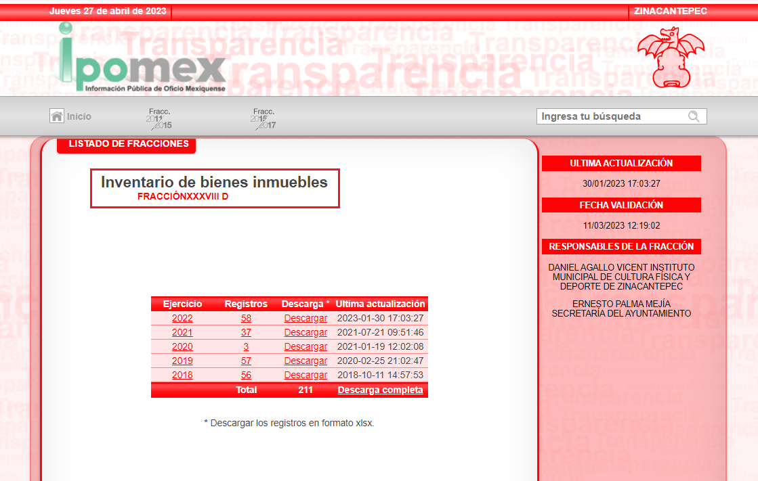
Asimismo, LA PARTE RECURRENTE no realizó manifestaciones, no formuló alegatos, ni ofreció algún medio de prueba.

Así las cosas, conforme al criterio mayoritario se consideró que los motivos de inconformidad aducidos por LA PARTE RECURRENTE eran fundados, y determinó modificar la respuesta del SUJETO OBLIGADO, ordenando lo siguiente:

SEGUNDO. Se ORDENA al SUJETO OBLIGADO que haga entrega al RECURRENTE, en términos del Considerando CUARTO de esta resolución, a través del Sistema de Acceso a la Información Mexiquense (SAIMEX), de lo siguiente:

1. El Acuerdo emitido por el Comité de Transparencia mediante el cual se declara la incompetencia del Sujeto Obligado.

- Razones del Voto Disidente.

En términos generales es de señalar que no comparto el sentido de la resolución, específicamente, del acuerdo de incompetencia que se ordena, por los argumentos que se exponen a continuación:

Respecto a la Declaración de Incompetencia la Ley de Transparencia y Acceso a la Información Pública del Estado de México, establece, en los artículos 49, fracción II y 167, lo siguiente:

“Artículo 49. Los Comités de Transparencia tendrán las siguientes atribuciones:
...
II. Confirmar, modificar o revocar las determinaciones que en materia de ampliación del plazo de respuesta, clasificación de la información y declaración de inexistencia o de incompetencia realicen los titulares de las áreas de los sujetos obligados;
...
Artículo 167. Cuando las unidades de transparencia determinen la notoria incompetencia por parte de los sujetos obligados, dentro del ámbito de aplicación, para atender la solicitud de acceso a la información, deberán comunicarlo al solicitante, dentro de los tres días hábiles posteriores a la recepción de la solicitud y, en su caso orientar al solicitante, el o los sujetos obligados competentes.

De los preceptos citados se desprende que es atribución del Comité de Transparencia confirmar, modificar o revocar, en su caso, la declaración de incompetencia, en aquellos casos en los que no se trate de una notoria incompetencia.

Puesto que la Ley también prevé que dicho acuerdo no es necesario cuando la Unidad de Transparencia determine que la incompetencia es notoria dando un plazo de tres días hábiles para hacerlo del conocimiento del particular, por lo que si bien, en el caso particular, no fue respetado dicho plazo, ello no cambia la circunstancia de que la incompetencia de Sujeto Obligado para dar atención a la solicitud de información siga siendo notoria.

En otras palabras, la Ley de la Materia confiere a las Unidades de Transparencia la posibilidad de notificar la incompetencia cuando esta sea notoria, siendo innecesario que dicha circunstancia sea sometida a consideración de los integrantes del Comité de Transparencia para su aprobación.

Como sustento de lo anterior, resulta aplicable el Criterio 20/20, emitido por el Instituto Nacional de Transparencia, Acceso a la Información, y Protección de Datos Personales, INAI, que lleva por rubro y texto los siguientes:

“Declaración de incompetencia por parte del Comité, cuando no sea notoria o manifiesta. Cuando la normatividad que prevé las atribuciones del sujeto obligado no sea clara en delimitar su competencia respecto a lo requerido por la persona solicitante y resulte necesario efectuar un análisis mayor para determinar la incompetencia, ésta debe ser declarada por el Comité de Transparencia.”

De igual manera, el Pleno de este Instituto, a través del Criterio 02/04 emitido en la Segunda Época, precisa los alcances del artículo 167 de la Ley de Transparencia, al señalar que corresponde al Comité de Transparencia confirmar la declaratoria de incompetencia y notificarle dicha determinación al particular, refiriéndose a aquellos casos en los que exista duda razonable sobre la administración del documento materia de la solicitud de información, como se lee enseguida:

“DECLARATORIA DE INCOMPETENCIA DEL SUJETO OBLIGADO. SUPUESTO PARA CONFIRMARLA POR ACUERDO DEL COMITÉ DE TRANSPARENCIA. De conformidad con el artículo 167 de la Ley de Transparencia vigente en la entidad, las Unidades de Transparencia tienen la facultad de determinar la notoria incompetencia para atender las solicitudes de acceso a la información y comunicarla al solicitante dentro de los tres días hábiles posteriores a la recepción de la misma, así como en su caso, orientar al particular sobre el o los Sujetos Obligados competentes para su atención. No obstante, es importante resaltar que al ejercer el derecho de acceso a la información pública cabe la posibilidad de que existan atribuciones concurrentes entre dos o más Sujetos Obligados que impiden determinar dentro del término legal de tres días hábiles, si se posee o no la información por el Sujeto Obligado requerido; en virtud de ello, en aras de disipar toda duda razonable sobre la administración del documento materia de la solicitud de información, el Sujeto Obligado deberá dar el trámite correspondiente a la solicitud de información a efecto de realizar un análisis minucioso de las facultades, competencias o funciones de cada una de las Unidades Administrativas que lo integran y, si posterior a ello, se corrobora la incompetencia para la atención del requerimiento, en razón de que es otro el Sujeto Obligado poseedor de la documentación, corresponde a su Comité de Transparencia confirmar la declaratoria de incompetencia y notificarle dicha determinación al particular, en términos de lo dispuesto en el artículo 49, fracción II de la Ley de Transparencia Local, al ser este el acto jurídico idóneo que genera seguridad jurídica de que el Ente ante quien se presentó la solicitud, carece de facultades, competencias o funciones para poseer o generar la información requerida; lo anterior, sin perjuicio de que pueda gestionar la colaboración de otro Sujeto Obligado competente para atender la solicitud.”

En el caso particular conforme al criterio mayoritario, en el proyecto señaló de manera textual lo siguiente:

“...Dicho lo anterior, debe destacarse los bienes inmuebles de dominio público y que están destinados a un servicio público por disposición de los artículos 5.4, fracción I del Código Civil del Estado de México; 105 de la Ley Orgánica Municipal del Estado de México; 14, 15, 16, 17 y 18 fracción VI de la Ley de Bienes del Estado de México sus Municipios, cuyo texto y sentido literal es el siguiente:

Código Civil del Estado de México

“Artículo 5.4.- Son bienes inmuebles:
I. El suelo y las construcciones adheridas a él;

Artículo 17.- Son bienes destinados un un servicio público, aquéllos que utilicen los poderes del Estado y los Municipios para el desarrollo de sus actividades o los que de hecho se utilicen para la prestación de servicios públicos o actividades equiparables a ellos.

Artículo 18.- Son bienes destinados a un servicio público:

(…)

V. Los inmuebles utilizados para la prestación de servicios públicos estatales o municipales, tales como: mercados, rastros, hospitales, panteones públicos, zoológicos, jardines botánicos, museos, bibliotecas, parques y los demás similares o análogos a ellos;

VI. Los bienes muebles de propiedad estatal o municipal que tengan uso o utilidad en la prestación de un servicio público.

Además de lo expuesto con antelación, la Ley de Bienes del Estado de México y sus Municipios establece los parámetros generales a seguir en el control, registro, administración y destino de los bienes tanto del Estado como de sus Municipios; así como que los Ayuntamientos están facultados para la elaboración del padrón de bienes del dominio público y privado del Estado y de los Municipios, asimismo, para determinar los procedimientos para integrar el inventario de los bienes de dominio público y privado. Sirve de apoyo a lo anterior los preceptos siguientes:
Artículo 1.- La presente ley es de orden público y tiene por objeto regular el registro, destino, administración, control, posesión, uso, aprovechamiento, desincorporación y destino final de los bienes del Estado de México y de sus municipios.
Artículo 2.- La aplicación de esta ley corresponde:
(…)
III. En los municipios a los órganos que determine la Ley Orgánica Municipal del Estado de México y sus reglamentos.
CAPITULO SEGUNDO
DE LAS FACULTADES DE LAS AUTORIDADES
Artículo 5.- Corresponde al Ejecutivo del Estado por conducto de la Secretaría de Finanzas y a los ayuntamientos:
I. La elaboración del padrón de bienes del dominio público y privado del Estado y de los ayuntamientos;
(…)
Artículo 11.- Corresponde a cada una de las dependencias, organismos auxiliares y entidades de la administración pública estatal y municipal:
I. Administrar, controlar y utilizar adecuadamente los bienes muebles e inmuebles que detenten o tengan asignados;
CAPITULO TERCERO
DE LOS BIENES DEL ESTADO Y DE LOS MUNICIPIOS
Artículo 12.- El Estado de México y sus municipios tienen personalidad jurídica para adquirir y poseer bienes para la prestación de los servicios públicos y el cumplimiento de sus fines.
Artículo 67. La Secretaría de Finanzas y los ayuntamientos determinarán los procedimientos para integrar el inventario de los bienes del dominio público y privado estatal o municipal.

En ese orden de ideas, la Secretaría de Finanzas es la Encargada de determinar los procedimientos para integrar el inventario de bienes de dominio Público y privado Estatal.

Entendiéndose que, EL SUJETO OBLIGADO, si bien, no es competente, también lo es que debió declarar su incompetencia a través de su Comité de Transparencia.

Dicho lo anterior, desde mi perspectiva, ordenar al Comité de Transparencia del Sujeto Obligado que sesione para que emita un acuerdo en el que confirme la declaratoria de incompetencia para garantizar el derecho de la parte Recurrente dilata los plazos del procedimiento, genera una carga adicional al Sujeto Obligado, y ello no modifica el hecho de que la parte Recurrente no obtendrá la información que es de su interés por ésta vía, en virtud de que el propio organismo garante ya ha analizado y determinado que el Sujeto Obligado no cuenta con competencia para atender los requerimientos señalados por el particular, por ende no se encuentra constreñido a entregar la información requerida ante la falta de atribuciones para generar, poseer o administrar lo solicitado.

Por ello, instruir al Comité de Transparencia para que sesione y emita una resolución en la que se confirme una notoria incompetencia que ya fue declarada por el Sujeto Obligado y analizada por este Organismo Garante, se aparta de los principios de sencillez y rapidez establecidos por la Ley de Transparencia y Acceso a la Información Pública del Estado de México y Municipios, en sus artículos 2, fracciones II y III, 21 y 150.

Es por todo lo vertido en líneas anteriores que la Suscrita no comparte el sentido de la resolución, y formula el presente voto disidente.

